网站个人信息

姓 名 | 熊新根 | 性 别 | 男 | 照片 | 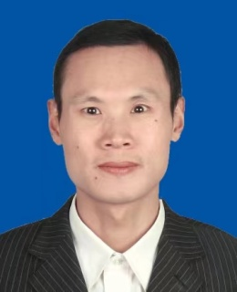
国 籍 | 中国 | 学 位 | 硕 士
所学专业 | 铸造 | 毕业院校 | 武汉工学院
职 称 | 高级工程师 | 职称类别 | 工程 | 导师类别
电子邮件 | Xiongxingen@ncu.edu | 所在单位 | 南昌大学先进制造学院
个人信息 | 籍贯：江西省宜春市丰城市 民族：汉族 联系手机：13879140109 身份证号：420111197112064231
教育经历 | 1990.09~1994.06 就读武汉工学院机械系铸造专业大学本科学士学位  200703~201001 就读南昌大学材料加工工程专业研究生硕士学位
工作履历 | 1994.07~2004.09 江东机床厂任职技术员  2004.10~至今 南昌大学先进制造学院任职实训教学
科研项目 | 09年10月完成省科技厅项目管式分散强冷制备半固态成型浆料及坯料的工艺研究  09年10月完成省科技厅基础研究项目摇臂半固态成型工艺研究
科研成果 | 2013年07月发明专利：变径分级强冷制备半固态金属浆料或坯料的工艺  2011年02月实用新型专利：变径分级强冷制备半固态金属浆料或坯料的装置

